**Прототип пользовательского интерфейса**

На рисунке ниже представлена основная панель пользовательского интерфейса, где пользователь вводит свои данные, которые позже система будет обрабатывать и выводить рекомендации по витаминам и добавкам.

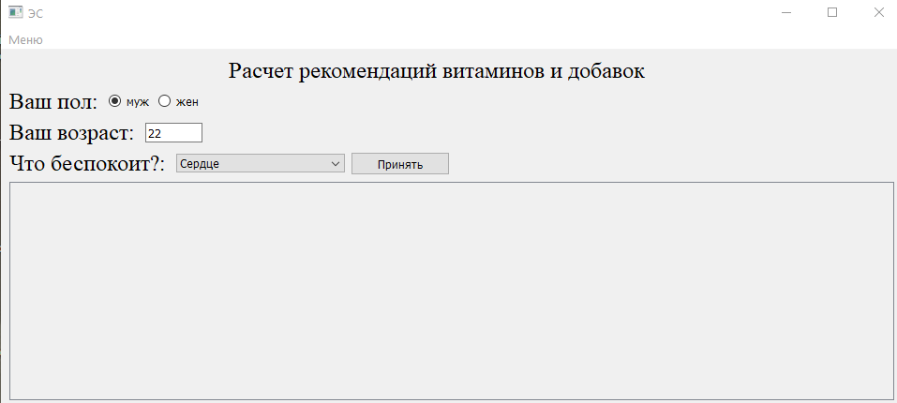

После нажатие кнопки “Принять” появятся вопросы, на которые пользователь должен ответить.

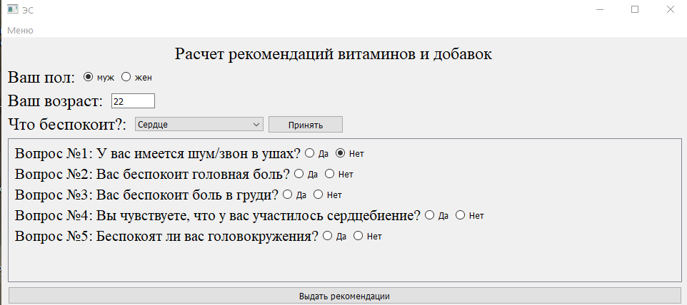

После нажатие кнопки “Выдать рекомендации” появиться таблица, в которой будут указаны показания и противопоказания по витаминам и добавкам.

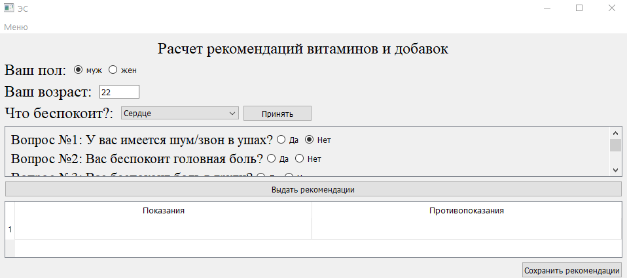

Пользователь может сохранить рекомендации, нажав на кнопку “ Сохранить рекомендации”.

Сохраненные рекомендации попадают в таблицу, которая находиться во вкладке меню “ Сохраненные рекомендации”.

